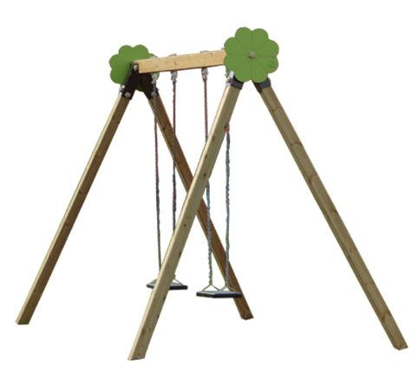
Descrizione: Altalena a due posti, realizzata con montanti della sezione di 9x9 cm, e trave orizzontale in legno lamellare di pino nordico di sezione 15 X 9 cm.
La parte lignea è impregnata in autoclave con elementi raccordanti in acciaio zincato a caldo 8mm.
L'assemblaggio è effettuato con viteria in acciaio zincato, protetto con margheritine coprivite di sicurezza, decori fiorellino sugli incroci; seggiolini, catene e snodi di sicurezza sono conformi alle norme UNI 1176-2.
Trave di sostegno a 230cm da terra.
Si consiglia manutenzione annuale.
Seggiolini e catene venduti separatamente.
Area di ingombro: 420 x 230 cm
Area di sicurezza: 6,5 m x 3 m ca. + 50 cm di spazio libero (privo di ostacoli)
Altezza seggiolino: 45-60 cm da terra

Tipi di scuola: materna
Categoria: Altalene in Legno
Codice: EP0211X
